Anmerkung zum Projekt, während des Aufenthalts in Tübingen:

* Wechsel von gefloateden Elementen zu felx-box (grird)
* Anpassung der reflex.min: auskommentieren von box-sizing, da das den percentage circle zerstört. 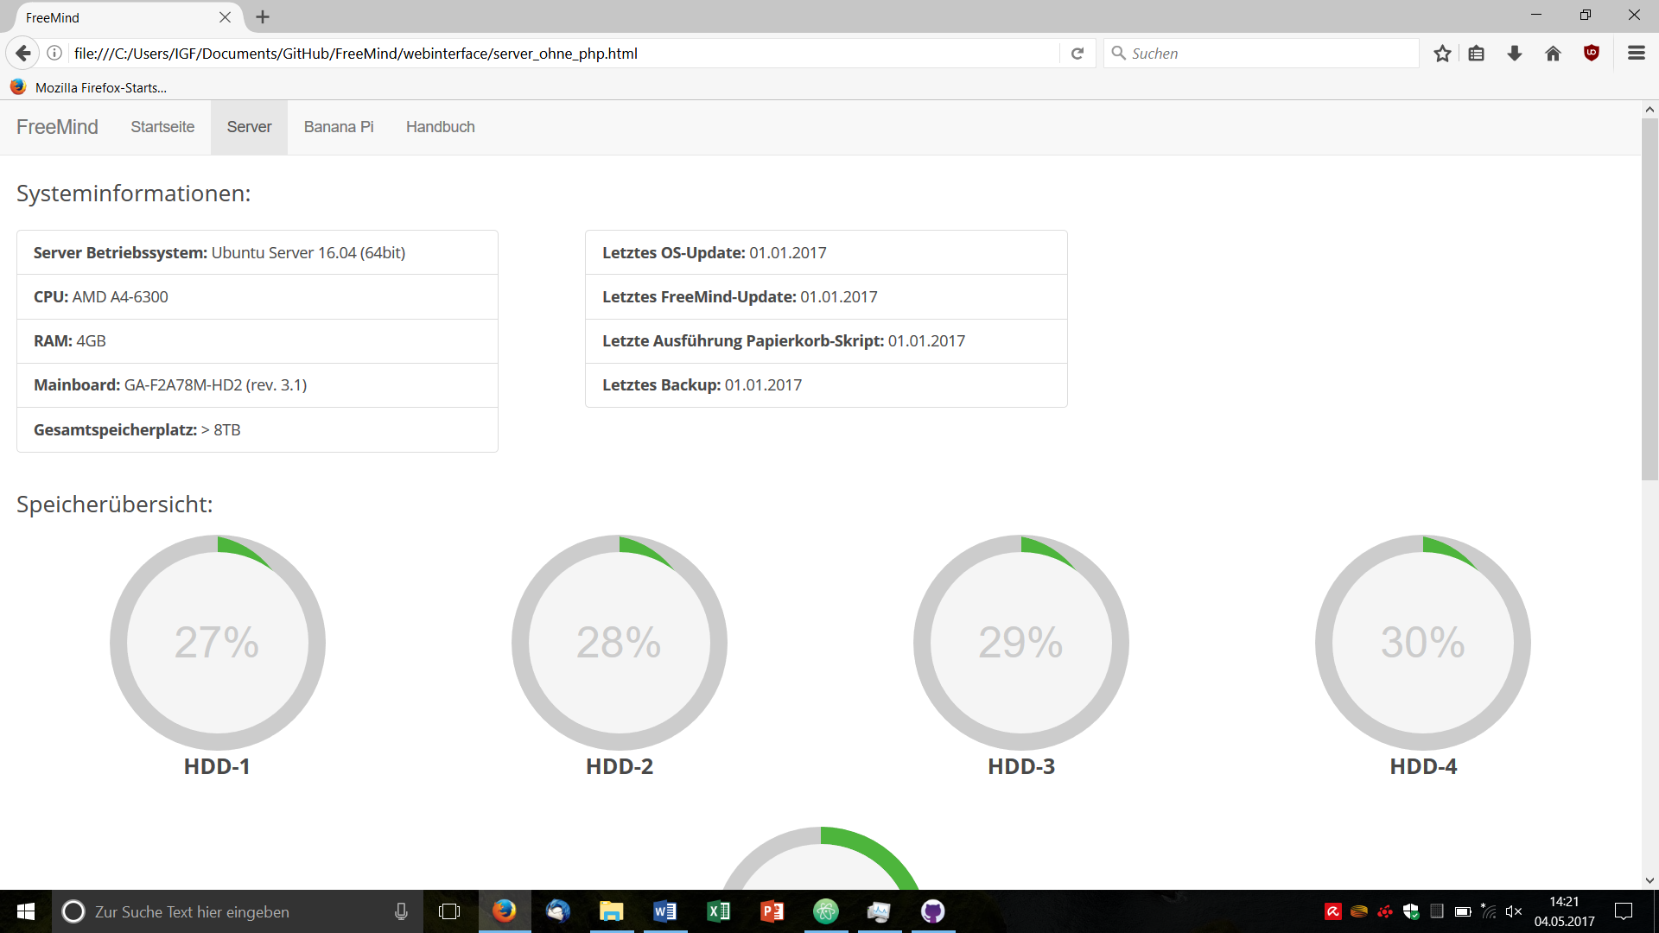 Dies scheint ein inherit Problem zu sein – nach einer anderen Lösungsmöglichkeit suchen!! Folge: refelx.min ist nicht mehr original. Das muss vermerkt werden.
* Meinestyles.css nach Praktikum bei nemo überarbeitungsbedürftig. Wird zukünftig ersetzt durch fmstyles.css
* Aus Kompatibilitätsgründen in Zukunft keine Google Fonts mehr – Helvetica oder Verdana sollten ein ähnliches Ergebnis erzielen – keep it simple!
* Grid Klassen mit Angaben, wie xs usw. versehen um Kompatibilität auf diversen Monitoren zu gewährleisten.
* Reflex grid in integrated frameworks and projects einfügen. Lizenz?!
* Favicon in Wurzelverzeichnis verschoben
* Favicon ist kaputt. Einfach neu generieren in 32x32